|  |  |  |
| --- | --- | --- |
|  | | |
| **TECHNISCHES HANDBUCH** | | |
| **PYCO** | | |
| Pyramidensteuerung | | |
|  | ZUSAMMENFASSUNG |  |
|  | Dieses Dokument beschreibt die Prozeduren zum Programmieren/Updaten der Mikrokontroller-Firmware sowie die Systemkonfiguration der PYCO Pyramidensteuerung. |  |
| **This document is copyright of B:ENG. All Rights Reserved. No part of this**  **document, in whole or in part, may be used, reproduced, stored in a retrieval system or transmitted, in any**  **form, or by any means, electronic or otherwise, including photocopying, reprinting, or recording, for any**  **purpose, without the express written permission of B:ENG.** | | |

|  |  |  |  |  |
| --- | --- | --- | --- | --- |
| **Änderungshistorie** | | | | |
| **Rev** | **Datum** | **Änderungen** | **Seite** | **Von** |
| A | 2016-11-22 | Erste Ausgabe | - | MB |
|  |  |  |  |  |
|  |  |  |  |  |
|  |  |  |  |  |
|  |  |  |  |  |

|  |  |  |  |  |  |
| --- | --- | --- | --- | --- | --- |
| **Referenzierte Dokumente** | | | | | |
| **#** | **Dok.#** | **Rev** | **Typ** | **Herausgeber** | **Titel** |
| 1 |  |  |  |  |  |

Inhaltsverzeichnis

1 Akronyme 5

2 Einführung 6

2.1 Systemübersicht 6

2.2 Funktionsumfang 9

2.2.1 Echtzeit- und Temperaturmessung 9

2.2.2 Musikwiedergabe 9

2.2.3 Bewegungserkennung 9

2.2.4 230VAC Aktor Steuerung 9

2.2.5 Dateisystemverwaltung 9

2.2.6 Displayanzeige 9

2.2.7 Systemkonfiguration 9

2.2.8 Aufgaben Abarbeitung 9

3 Systemkonfiguration 9

3.1 Kommunikation 9

3.2 Konfiguration 10

3.2.1 Aufgabenverwaltung 10

3.2.1.1 Aufgaben anzeigen 10

3.2.1.2 Aufgabe hinzufügen 10

3.2.1.3 Aufgabe entfernen 11

3.2.1.4 Aufgabe bearbeiten 11

3.2.2 Systemparameter 11

3.2.2.1 Systemparameter anzeigen 11

3.2.2.2 Systemparameter bearbeiten 11

3.2.3 Audio 12

3.2.3.1 Audiowiedergabe starten 12

3.2.3.2 Audiowiedergabe pausieren 12

3.2.3.3 Audiowiedergabe beenden 12

3.2.3.4 Lautstärke einstellen 12

3.2.3.5 Lautstärke einblenden 13

3.2.3.6 Lautstärke ausblenden 13

3.2.4 Dateisystem 13

3.2.4.1 Inhalt des Speichermediums auflisten 13

3.2.4.2 Wechsel Verzeichnis 13

3.2.4.3 Arbeitsverzeichnis 13

3.2.4.4 Dateiinhalt lesen 13

3.2.4.5 Datei / Ordner löschen 14

3.2.4.6 Daten indizieren 14

3.2.5 Echtzeituhr 14

3.2.5.1 Datum und Uhrzeit bearbeiten 14

3.2.6 Display 14

3.2.6.1 Kontrast 14

3.2.6.2 Helligkeit 15

3.2.7 Aktor 15

3.2.7.1 Aktivieren 15

3.2.7.2 Deaktivieren 15

3.2.7.3 Alle Aktivieren 15

3.2.7.4 Alle Deaktivieren 15

3.2.8 Sonstiges 15

3.2.8.1 Alle Kommandos 15

3.2.8.2 Konsoleninhalt löschen 16

3.2.8.3 Speichert Aufgabenliste 16

3.2.8.4 Speichert Systemparameter 16

3.2.8.5 Lade Aufgaben – und Systemparameter 16

4 Firmware Programmierung 17

Abbildungsverzeichnis

**Es konnten keine Einträge für ein Abbildungsverzeichnis gefunden werden.**

Tabellenverzeichnis

**Es konnten keine Einträge für ein Abbildungsverzeichnis gefunden werden.**

Liste offener Punkte

ToDo 1: Stuff that has to be done. **Fehler! Textmarke nicht definiert.**

# Akronyme

The following acronyms have been used in this document:

|  |  |
| --- | --- |
| **Acronyms** | **Meaning** |
| DC | Direct Current |
| ESD | Electro-Static Discharge |
| IC | Integrated Circuit |
| SMD | Surface Mounted Device |
| HD-SDI | High Definition - Serial Digital Interface |
| mS | Milli-Second |
| PCB | Printed Circuit Board |
| PoSDI | Power over SDI |
| PWM | Pulse Width Modulation |
| RS-232 | Single-Ended Serial Communication Protocol |
| RS-422 | Differential Serial Communication Protocol |
| RS-485 | Differential Serial Multipoint Communication Protocol |
| SDI | Serial Digital Interface |
| TBD | To Be Determined |
| uC | Micro-Controller |
| uS | Micro-Second |
| V | Volts |
| CANBus | Controller Area Network |
| VGA | Video Graphics Array |
| DVI | Digital Visual Interface |
| PCB | Printed Circuit Board |

# Einführung

## Systemübersicht

Bei dem hier beschriebenen System handelt es sich um eine digital Steuerung bestehend aus folgenden Komponenten (siehe Abb. 1):

1. 80 MHz ARM Cortex-M4 Mikroprozessor
2. Zweizeiliges Dot-Matrix Display NHD-0216K3Z-NSW-BBW-V3
3. Endlos Dreh-Push Encoder
4. UART-RF Funkmodul HM-TRP
5. SD-Karten Slot
6. USB2.0 Schnittstelle
7. Soundkarte mit VS1003 Audiocodec
8. Echtszeituhr (inkl. Temperatursensor) DS3231
9. EEPROM 32KByte
10. 8-Kanel Relais Platine (230VAC 10A)
11. Infrarot Bewegungssensor HCSR501



Abb. 1 - Gesamtsystemübersicht



Abb. 2 - Definition der Komponenten



Abb. 3 - Definition der Schnittstellen

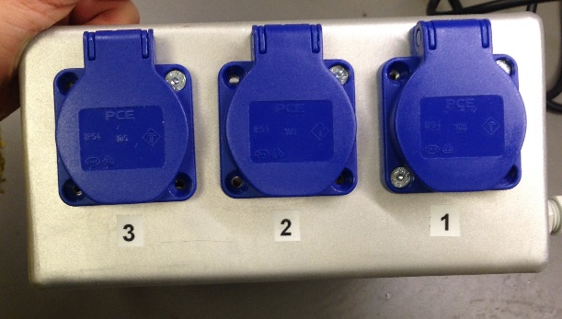 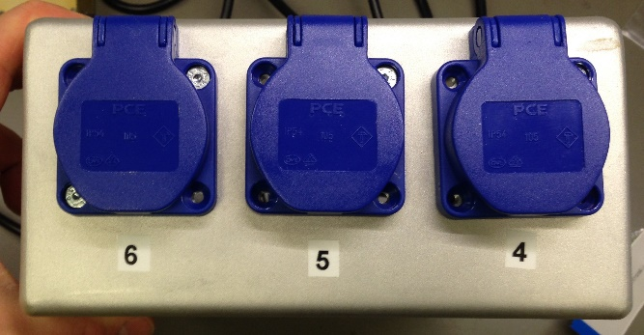

Abb. 4 - 230V AC Schukosteckdosen

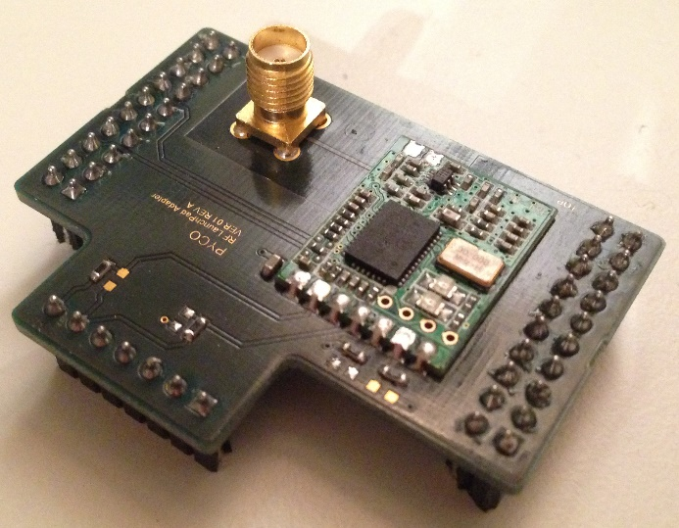 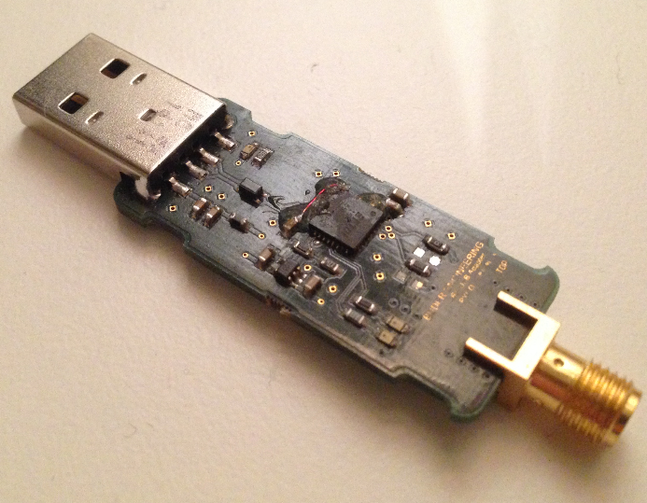

Abb. 5 - Funkmodul, Links: Prozessorseitig, Rechts: USB-Stick zum Anschluss an PC

## Funktionsumfang

### Echtzeit- und Temperaturmessung

Das vorliegende System verfügt über einen DS3231 Echtzeituhr IC. Dieser ist in der Lage das aktuelle Datum, die aktuelle Zeit sowie Umgebungstemperatur auszugeben.

Datumsformat : <Wochentag> <Tag> <Monat> <Jahr>

Zeitformat : <Stunde> <Minute> <Sekunde>

Temperaturformat : <##.##>

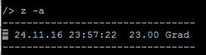

Abb. 6 - Konsolenausgabe der Echtzeituhr

### Musikwiedergabe

### Bewegungserkennung

### 230VAC Aktor Steuerung

### Dateisystemverwaltung

### Displayanzeige

### Systemkonfiguration

### Aufgaben Abarbeitung

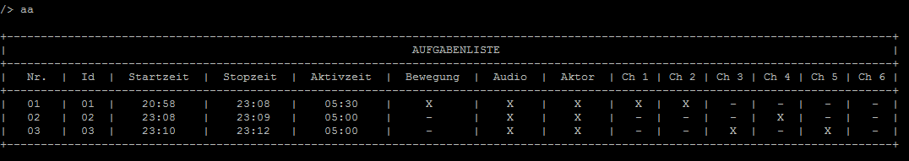

Abb. 7 - Aufgabenliste

# Systemkonfiguration

## Kommunikation

Die Systemkonfiguration erfolgt unter Verwendung des mitgelieferten USB Funkadapters. Dieser, unter Verwendung auf einem Windows System, emuliert eine serielle Schnittstelle (COM-Port) und kann in Verbindung mit einem Konsolenprogram (Putty, hTerm, …) genutzt werden um das vorliegende System zu konfigurieren. Für die Kommunikation sind folgende Parameter festgelegt:

**Baudrate : 9600**

**Stopbit : 1**

**Parität : keine**

**CTS : keine**

Die einzustellenden Parameter sind exemplarisch am Programm hTerm in Abb. 8 dargestellt.



Abb. 8 - Beispiel der Kommunikationsparameter in HTerm

## Konfiguration

### Aufgabenverwaltung

Die Verwaltung der Aufgaben kann mit folgenden vier Befehlen gesteuert werden:

#### Aufgaben anzeigen

Listet alle vorhandenen Aufgaben in einer Tabelle auf.

aa <Keine Parameter>

#### Aufgabe hinzufügen

Fügt eine Aufgabe hinzu und listet anschließend alle vorhandenen Aufgaben in einer Tabelle auf.

ah <Keine Parameter>

#### Aufgabe entfernen

Löscht eine vorhandene Aufgabe und listet anschließend alle vorhandenen Aufgaben in einer Tabelle auf.

ae <Aufgaben Id>Aufgaben Nummer 1 – 25

#### Aufgabe bearbeiten

Bearbeitet eine bestehende Aufgabe mit den u.a. Funktionen und listet anschließend alle vorhandenen Aufgaben in einer Tabelle auf.

ab -a <Aufgaben Id> Aufgabenummer 1 - 15

-sah <Startstunden>Startstunde 0 - 23

-sam <Startminute>Startminute 0 - 59

-soh <Stopstunde>Stopstunde 0 - 23

-som <Stopminute>Stopminute 0 - 59

-akm <Aktivminute>Aktivminute 0 - 59

-aks <Aktivsekunde>Aktivsekunde 0 - 59

-b <Schalter>Bewegungssensor 0: Aus, 1: An

-au <Schalter>Audiowiedergabe 0: Aus, 1: An

-akt <Schalter>Aktorverwendung 0: Aus, 1: An

-ak <Kanal>Aktorkanal 1 - 8

### Systemparameter

Die Bearbeitung der Systemparameter kann mit folgenden 2 Befehlen gesteuert werden:

#### Systemparameter anzeigen

Listet alle Systemparameter in einer Tabelle auf.

sa <Keine Parameter>

#### Systemparameter bearbeiten

Bearbeitet die Systemparameter mit den u.a. Funktionen und listet anschließend alle Parameter in einer Tabelle auf.

ab-m <Schalter>Modus 0: Auto, 1: Manuel

-v <Lautstärke>Standardlautstärke 0 - 100

-ebz <Zeit>Standard Ein/Ausblendzeit 0 – 60 s

-dc <Kontrast>Standard Displaykontrast 1 - 50

-db <Helligkeit>Standard Displayhelligkeit 1 - 8

-atm <Zeit>Standard Aktivsekunde 0 - 59

-ats <Zeit>Standard Aktivminute 0 - 59

-bvz <Zeit>Standard Bewegungsverzögerung 0: Aus, 1: An

### Audio

Die Audiowiedergabe kann mit folgenden 6 Befehlen gesteuert werden:

#### Audiowiedergabe starten

Startet die Audiowiedergabe unter Angabe eines Dateipfades (absoluter Pfad) zu einer gültigen Audiodatei (.wav, .mp3). Wurde die aktuelle Wiedergabe durch das Kommando pause angehalten kann diese durch ausführen von play fortgesetzt werden. In diesem Fall ist **kein** Parameter notwendig.

play <Audioteipfad>

#### Audiowiedergabe pausieren

Pausiert die aktuelle Audiowiedergabe.

pause <Keine Parameter>

#### Audiowiedergabe beenden

Beendet die aktuelle Audiowiedergabe.

stop <Keine Parameter>

#### Lautstärke einstellen

Stellt die Wiedergabelautstäre ein.

lst <Lautstärke>Wiedergabelautstärle 0 – 100

#### Lautstärke einblenden

Blendet die Lautstärke der aktuellen Audiowiedergabe ein. Das Einblenden endet bei Erreichen der aktuellen Lautstärke.

einlb <Zeit>Einblendzeit (Sekunden) 0 - 60

#### Lautstärke ausblenden

Blendet die Lautstärke der aktuellen Audiowiedergabe aus.

auslb <Zeit>Ausblendzeit (Sekunden) 0 - 60

### Dateisystem

Das Dateisystem kann mit folgenden 6 Befehlen gesteuert werden:

#### Inhalt des Speichermediums auflisten

Listet den gesamten Inhalt des Speichermediums auf. Dies beinhaltete den Namen, Eigenschaften sowie Größe der jeweiligen Datei.

ls <Kein Parameter>

#### Wechsel Verzeichnis

Wechselt in das angegebene Verzeichnis.

cd <Verzeichnis> In zu wechselndes Verzeichnis

cd .. <Keine Parameter> Wechselt in das vorherige Verzeichnis

#### Arbeitsverzeichnis

Zeigt das aktuelle Arbeitsverzeichnis

pwd <Kein Parameter>

#### Dateiinhalt lesen

Liest den Inhalt der angegebenen Datei und gibt ihn aus.

cat <Datei> Auszulesende Datei

#### Datei / Ordner löschen

Löscht die/den angegebene(n) Datei / Ornder.

rm <Datei/Ordner> Zu löschende Datei / Ordner

#### Daten indizieren

Indiziert alle vorhandenen Daten auf dem Datenträger (max. Anzahl: 150). Order, versteckte und Systemdateien werden ignoriert.

Index <Keine Parameter>

### Echtzeituhr

Die Echtzeituhr kann mit folgendem Befehlt gesteuert werden:

#### Datum und Uhrzeit bearbeiten

Bearbeitet das Datum / Uhrzeit und zeigt die das Ergebnis anschließend an.

z-? Zeigt alle Echtzeituhrkommandos an

-a Zeigt aktuelles Datum, Uhrzeit und Temperatur

-wt <Wochentag>Setzt den Wochentag Mo, Di, Mi, Do, Fr, Sa, So

-dd <Tag>Setzt den Tag 1 - 31

-mm <Monat>Setzt den Monat 1 - 12

-yy <Jahr>Setzt das Jahr 0 - 99

-h <Stunde>Setzt die Stunde 0 - 23

-m <Minute>Setzt die Minute 0 – 59

-s <Sekunde>Setzt die Sekunde 0 - 59

### Display

Das Display kann mit folgenden Kommandos gesteuert werden:

#### Kontrast

Ändert den Displaykontrast

disp-c <Kontrast>Kontrastwert 1 - 50

#### Helligkeit

Ändert die Displayhelligkeit

disp-b <Helligkeit>Helligkeitswert 1 - 8

### Aktor

#### Aktivieren

Aktiviert den angegebenen Aktorkanal.

rly-an <Kanal>Aktorkanal 1 - 8

#### Deaktivieren

Deaktiviert den angegebenen Aktorkanal.

rly-aus <Kanal>Aktorkanal 1 - 8

#### Alle Aktivieren

Aktiviert alle Aktorkanäle.

rly-allean <Kein Parameter>

#### Alle Deaktivieren

Deaktiviert alle Aktorkanäle.

rly-alleaus <Kein Parameter>

### Sonstiges

#### Alle Kommandos

Zeigt eine Liste aller Kommandos.

?<Keine Parameter>

#### Konsoleninhalt löschen

Löscht den gesamten Inhalt der Konsole / Terminal.

cls<Keine Parameter>

#### Speichert Aufgabenliste

Speichert die aktuelle Aufgabenliste in Datei task.cfg

spa<Keine Parameter>

#### Speichert Systemparameter

Speichert die aktuellen Systemparameter in Datei system.cfg

sps<Keine Parameter>

#### Lade Aufgaben – und Systemparameter

Läd Aufgaben – und Systemparameter aus Datei system.cfg und task.cfg.

lad<Keine Parameter>

# Firmware Programmierung

